28.25.12.190
(код продукции)

ПАНЕЛЬ ДЕКОРАТИВНАЯ ДЛЯ ВНУТРЕННИХ БЛОКОВ КАССЕТНОГО ТИПА ПРОМЫШЛЕННОГО P-N23NA2
наименование и индекс изделия

Технический паспорт

P-N23NA2.ПС
наименование документа



2023 г.

СОДЕРЖАНИЕ
Введение 3
1. Общие сведения 4
2. Основные технические данные 5
2.1 Технические характеристики 5
2.2 Описание изделия 5
2.3 Принцип работы 5
2.4 Требования к установке изделия 6
2.5 Маркировка 10
3. Комплектность поставки 11
4. Чертеж 11
5. Гарантии 13
6. Свидетельство об упаковывании 14
7. Свидетельство о приемке 15
8. Консервация* 16
9. Сведения об утилизации 17
10. Требования безопасности 17
10.1 Общие требования 18
11. Транспортировка и хранение 18
11.1 Транспортировка 18
11.2 Хранение 18
12. Сведения о рекламациях 20

Введение

Настоящий паспорт является техническим эксплуатационным документом, удостоверяющим основные параметры и характеристики панели декоративной для внутренних блоков кассетного типа промышленного назначения (далее по тексту – «изделие»), и предназначен для поддержания его в исправном состоянии, а также проведения необходимых мероприятий, связанных с обслуживанием и регламентными работами.
Паспорт является неотъемлемой частью изделия и должен постоянно находиться с ним. Паспорт следует рассматривать как составную часть комплекта эксплуатационной документации.
Обслуживающий персонал при эксплуатации установки заполняет паспорт и несет ответственность за полноту, правильность, своевременность заполнения и сохранность паспорта.
Не допускаются записи в паспорт карандашом и смывающимися чернилами, подчистки.
Неправильная запись должна быть аккуратно зачеркнута и рядом записана новая, которую заверяет ответственное лицо.
После подписи проставляют фамилию и инициалы ответственного лица.
В случае, когда паспорт полностью заполнен, заводится его продолжение. Продолжение паспорта является обязательным приложением к основному паспорту и без последнего не имеет силы официального документа.


Внимательно изучите весь комплект эксплуатационной документации перед началом работ с изделием.

Общие сведения

Общие сведения об изделии приведены в таблице 1.

Таблица 1

Наименование изделия | Панель декоративная для внутренних блоков кассетного типа промышленного назначения
Модель изделия | P-N23NA2
Артикул изделия | P-N23NA2
Описание изделия | Скрывает узлы и детали внутреннего блока кондиционера, обеспечивает распределение воздуха в помещении в разных направлениях за счет регулируемых жалюзи
Назначение | Оборудование предназначено для использования в промышленных, коммерческих, общественных помещениях/зданиях; оборудование не предназначено для применения в быту
Размещение | Внутри здания /невзрывоопасное
Год выпуска/месяц | 2023
Гарантийный срок службы | 1 год
Декларация соответствия | Не подлежит подтверждению соответствия требованиям технических регламентов Таможенного союза
Изготовитель | Qingdao Hisense Hitachi Air Conditioning Systems Co., Ltd
Страна производства | Китай
Адрес изготовителя | 7, Donghai Xi Road, Qingdao 266071,P.R. China
Торговая марка изделия | HITACHI
Уполномоченное лицо изготовителя | Общество с ограниченной ответственностью  «Торговая компания Азимут»  ОГРН 1167746098981,  Юр. адрес: 121552, Pоссия,  Москва, ул. Островная, 2  Факт. адрес: 121552, Pоссия, Москва, ул. Островная, 2  Телефон: +7 (495)234-69-89,  E-mail: info@azimutaircon.ru

Основные технические данные

2.1 Технические характеристики

Основные технические характеристики изделия приведены в таблице 2.

Таблица 2

Характеристики | Единица измерения | Значение
Габаритные размеры панели, ШхВхГ | мм | 950х950х40
Объем упаковки | м³ | 0.10
Масса нетто | кг | 6.5
Цвет (код Манселла) | - | Нейтральный белый (4.56Y8.85/0.38)

2.2 Описание изделия

Панель декоративная для внутренних блоков кассетного типа P-N23NA2 скрывает узлы и детали внутреннего блока кондиционера, который устанавливается в межпотолочном пространстве, а также обеспечивает распределение воздуха в помещении в разных направлениях за счет регулируемых жалюзи.
Панель декоративная P-N23NA2 предназначена для внутренних блоков кондиционеров. Воздухораспределительная декоративная панель является неотъемлемой частью внутреннего блока кондиционера, выполняет функцию забора и распределения воздуха с помощью жалюзи, функцию регулирования направления потоков воздуха, а также декоративную функцию.
Панель без датчика движения, изготовлена из пластика.

2.3 Принцип работы

Через установленные специальные четырехпоточные жалюзи происходит равномерное охлаждение или обогрев помещения в четырех направлениях. С пульта дистанционного управления можно менять наклон и направление воздушного потока.
Общий вид изделия представлен на рисунке 1.
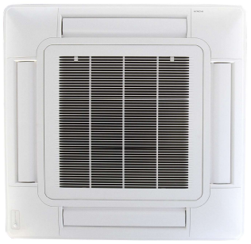
Рисунок 1

2.4 Требования к установке изделия

Высота подвеса внутреннего блока должна быть указана в руководстве по установке внутреннего блока.
Не прикасайтесь к жалюзи во время монтажных работ.
Убедитесь, что расстояние между внутренним блоком и подвесным потолком соответствует рисунку 2. Если нет, отрегулируйте расстояние, используя трафарет и поддерживая уровень внутреннего блока.

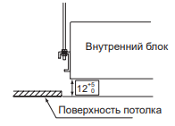

Рисунок 2

Убедитесь, что крепежные винты панели затянуты. Затяните крепежные винты до момента касания заглушкой подвесного кронштейна.
Обратите внимание на расстояние между внутренним блоком и подвесным потолком. Если оно равняется 19 мм или более, то это может привести к образованию конденсата из-за утечки воздуха из герметизирующего уплотнения (поставляется на месте).
Проверьте высоту внутреннего блока от поверхности подвесного потолка.

Снимите воздухозаборную решетку с воздушной панели (рисунок 3). Нажимая на оба конца защелок воздухозаборной решетки в направлении стрелки, откройте ее до угла приблизительно в 45° по отношению к поверхности воздушной панели. Поднимите воздухозаборную решетку, и удерживая ее под наклоном, потяните вперед. (Снимите ленту из волокон (4 части), фиксирующую воздушный фильтр). Поддерживайте решетку в наклонном положении. Потяните за решетку вперед.
Для установки решетки повторите процесс в обратном порядке. Поворачивая воздухозаборную решетку, ее можно удерживать в любом из 4 положений. Вы может выбрать нужное положение в зависимости от ваших потребностей.

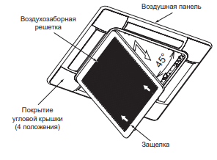
Рисунок 3
Снимите покрытия угловых крышек. Покрытия угловых крышек можно снять, потянув часть Ⓐ в направлении стрелки, как показано на рисунке 4.

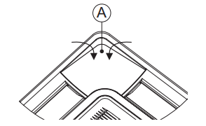

Рисунок 4

Потяните за все защелки в форме U, расположенные с боковой стороны блока.
Временно установите воздушную панель. Подсоедините к карману, в положении, отмеченном как «Ref. Pipe», трубу хладагента внутреннего блока. Затем введите петлю в форме С (2 части) в защелки в форме U. 4 Закрепите воздушную панель на крепежной пластине с помощью прилагаемых длинных винтов (крестообразные винты M6), как показано на рисунке 5.

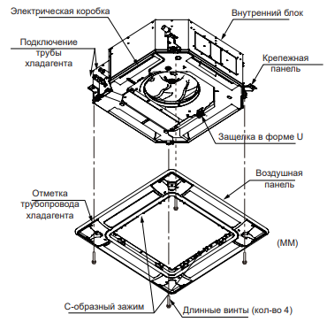

Рисунок 5

Затяните длинные винты до момента касания заглушкой крепежной панели. Убедитесь, что расстояние между нижней поверхностью крепежной пластины и карманом панели составляет 26 мм.
Затяните длинные винты до момента касания заглушкой крепежной панели (рисунок 6).
При затягивании длинных винтов для предотвращения утечки воздуха и удаления зазора между поверхностью подвесного потолка и внутренним блоком, внутренняя окружность воздушной панели (положение для крепления воздухозаборной решетки) может слегка деформироваться. Это не является проблемой.
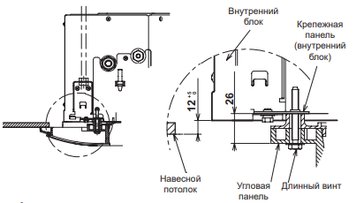
Рисунок 6

При неправильном положении и выравнивании внутреннего блока, монтаж воздушной панели также не будет правильным.
Надежно затяните длинные винты (рисунок 7). Если длинные винты недостаточно затянуты, это может привести к следующим неполадкам.

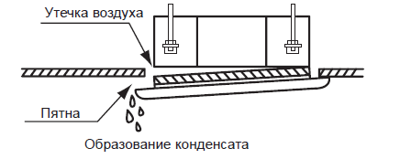

Рисунок 7

Если зазор остается даже после достаточно плотного затягивания длинных винтов, отрегулируйте высоту внутреннего блока согласно рисунку 8.
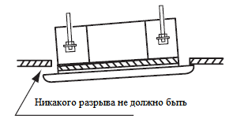
Рисунок 8

Высота внутреннего блока регулируется с помощью углового отверстия, если регулировка не влияет на ровность внутреннего блока, дренажного трубопровода и т.д. Значительная регулировка высоты может привести к утечке воды из дренажного поддона.
После установки воздушной панели с помощью формовочного материала, убедитесь, что материал не контактирует с панелью. Иначе это может привести к поломке панели и ее падению. Удалите полностью остатки формовочного материала.
Крепление крышки углового кармана
Прикрепите крышки угловых карманов (4 части) после того, как воздушная панель будет полностью установлена.
Закрепите ленту на задней стороне крышки углового кармана на выступе на воздушной панели, как показано на рисунке 9.
Вставьте крепежные крючки (2 части) в точке B в воздушную панель и вставьте крепежный крючок (1 часть) в точке C в воздушную панель.
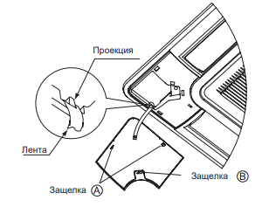

Рисунок 9

Надежно закрепите ремень на выступе. Если не закрепить его должным образом, то крышка может упасть и нанести травму.
Вставьте 3 защелки Ⓐ и Ⓑ в воздушную панель (рисунок 10).
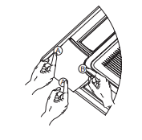
Рисунок 10

Надежно закрепите защелки покрытия угловой крышки на воздушной панели.

В воздушной панели используются следующие соединения (рисунок 11). Удалите ленту, фиксирующую соединительные зажимы в воздушной панели, и извлеките их, как показано на рисунке ниже. Подключите их к внутреннему блоку.
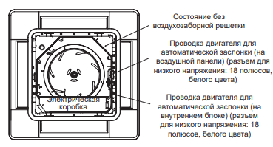
Рисунок 11

После завершения подключения электропроводки воздушной панели прикрепите плоскую решетку воздухозаборника и воздушный фильтр. Выполните монтажные работы в порядке, обратном снятию.
После завершения установки воздушной панели следует выполнить тестовый запуск в соответствии с руководством по установке внутреннего блока.
Выполните проверку жалюзи во время тестового запуска. Не перемещайте жалюзи вручную. При перемещении механизм автоматического поворота будет поврежден.
Правильное направление воздушного потока может отличаться в зависимости от условий (положение установки кондиционера, структура помещения или расположение мебели и т.д.). Если охлаждение или обогрев не работают должным образом, отрегулируйте направление воздушного потока.
Положение жалюзи может не совпадать с индикатором положения жалюзи на жидкокристаллическом дисплее во время автоматического поворота. При регулировке угла наклона жалюзи установите его в соответствии с положением жалюзи на ЖК-дисплее.
Если операция охлаждения выполняется в условиях влажности более 80%, на воздушной панели или жалюзи может образоваться конденсат.

2.5 Маркировка

Маркировка на коробке с изделием представлена на рисунке 12.


Рисунок 12

3. Комплектность поставки

Комплектность изделия приведена в таблице 3.
Таблица 3

Наименование изделия | Количество, шт.
- Панель декоративная для внутренних блоков кассетного типа | 1
- Длинный винт (Крестовый винт M6) | 4
- Фильтр | 1
- Руководство по монтажу и эксплуатации | 1

4. Чертеж

Чертеж изделия с основными габаритными размерами представлен на рисунке 13.
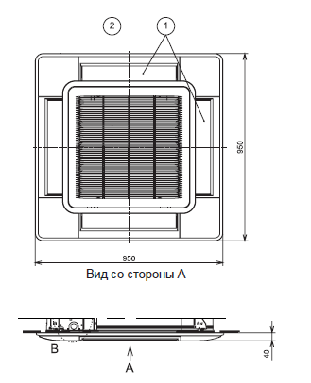

Рисунок 13

Чертеж основных узлов и деталей изделия представлен на рисунке 14.

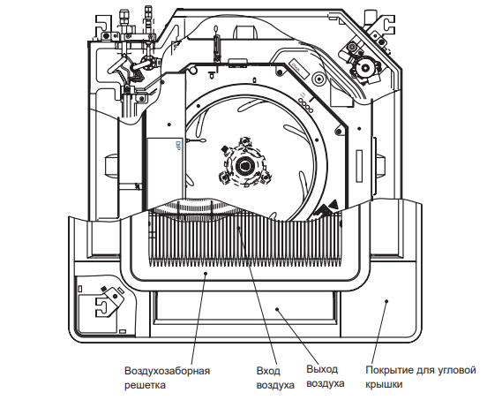

Рисунок 14

5. Гарантии

Условия и порядок выполнения гарантийных обязательств, гарантийный срок качества поставляемого изделия определяются в договоре поставки изделия, заключенном с Поставщиком изделия - Закрытым акционерным обществом «Холдинговая компания «Юнайтед Элементс Групп», ОГРН 1097847130050, ИНН/КПП 7813443770/781301001, Россия, 197110, Санкт-Петербург, ул. Пионерская, 53, литер Л (далее - Поставщик).
Гарантийный срок качества поставляемого Изделия исчисляется с момента его передачи
Покупателю или уполномоченному Грузополучателю и составляет период, указанный в
договоре поставки, если иной срок не указан в конкретной спецификации, подписанной Сторонами. По общему правилу на всё оборудование Hitachi и аксессуары к нему срок гарантии составляет 1 (Один) год.
В случае, если Покупатель продает поставленное Поставщиком изделие третьему лицу, гарантийный срок товара отсчитывается с даты передачи изделия такому третьему лицу, но не может превышать срок, указанный в договоре поставки, (если в Спецификации указан специальный гарантийный срок, то не может превышать срок, указанный в Спецификации), увеличенный на 3 (Три) календарных месяца, отсчитываемый с момента передачи Изделия Покупателю или уполномоченному Грузополучателю.

В случае обнаружения недостатков в период гарантийного срока гарантийный срок продлевается на период устранения недостатков, но только в отношении той части изделия, в которой были обнаружены соответствующие недостатки.
В течение гарантийного срока Покупатель должен осуществлять монтаж/демонтаж, сервисное обслуживание и ремонт изделия только силами организаций, уполномоченных на это Поставщиком. Покупатель может осуществлять монтаж/демонтаж, сервисное обслуживание и ремонт в иных организациях с письменного согласия Поставщика. В случае нарушения этого условия, Поставщик не несет ответственность за последствия монтажа/демонтажа, сервисного обслуживания и ремонта сторонними организациями и снимает с себя обязательства по гарантийному ремонту и сервисному обслуживанию изделия.

6. Свидетельство об упаковывании

Панель декоративная для внутренних блоков кассетного типа |  | P-N23NA2
наименование изделия |  | Обозначение

Упакован(а): Qingdao Hisense Hitachi Air Conditioning Systems Co., Ltd
(наименование или код изготовителя)

Согласно требованиям, предусмотренным в действующей технической документации.

7. Свидетельство о приемке

Панель декоративная для внутренних блоков кассетного типа |  | P-N23NA2
наименование изделия |  | Обозначение

изготовлен(-а) и принят(-а) в соответствии с обязательными требованиями государственных стандартов, действующей технической документации и признан(-а) годным(-ой) для эксплуатации.

8. Консервация*

Дата | Описание проведенных работ | Срок действия, годы | Должность, подпись, расшифровка подписи
 |  |  | _____________________/_______/
 |  |  | _____________________/_______/
 |  |  | _____________________/_______/
 |  |  | _____________________/_______/
 |  |  | _____________________/_______/
 |  |  | _____________________/_______/
 |  |  | _____________________/_______/
 |  |  | _____________________/_______/
 |  |  | _____________________/_______/
 |  |  | _____________________/_______/
 |  |  | _____________________/_______/
 |  |  | _____________________/_______/
 |  |  | _____________________/_______/
 |  |  | _____________________/_______/
 |  |  | _____________________/_______/
 |  |  | _____________________/_______/
 |  |  | _____________________/_______/
 |  |  | _____________________/_______/
 |  |  | _____________________/_______/
 |  |  | _____________________/_______/
 |  |  | _____________________/_______/
 |  |  | _____________________/_______/
 |  |  | _____________________/_______/
 |  |  | _____________________/_______/
 |  |  | _____________________/_______/
 |  |  | _____________________/_______/
* раздел заполняется при эксплуатации и ремонте холодильной машины

9. Сведения об утилизации

Полная или частичная утилизация компонентов и материалов, составляющих изделие, регулируется нормативными правовыми актами Евразийского экономического союза (далее - "ЕАЭС"), законодательством государств-членов ЕАЭС, которое устанавливает порядок обращения с отходами, с опасными отходами, упаковочными материалами и с отходами от упаковочных материалов. Содержащиеся в нем положения являются основополагающими принципами и представляют собой правила, которые должны соблюдаться всеми субъектами РФ.

10. Требования безопасности

ПРЕДУПРЕЖДЕНИЕ



Не перемещайте жалюзи вручную. При перемещении механизм жалюзи будет поврежден. Кроме того, не прилагайте чрезмерных усилий к воздуховыпускной части, чтобы предотвратить поломку.
Несмотря на то, что плоская решетка воздухозаборника может быть открыта до угла 90° от поверхности воздушной панели, ее нельзя снять с воздушной панели.
При установке панели не зажимайте проводку между блоком и панелью. При зажатии панель может быть повреждена.
Значительная регулировка высоты приведет к утечке воды из сливного поддона!
При использовании герметика после установки воздушной панели избегайте прикосновения герметика к воздушной панели. Если герметик прикоснется к воздушной панели, это может привести к поломке и падению воздушной панели. В этом случае полностью сотрите прикоснувшийся герметик.
Надежно закрепите ленту на выступе. В противном случае крышка углового кармана может упасть при снятии, что может привести к травме. Надежно закрепите крепежные крючки крышки углового кармана на воздушной панели.
Надежно выполняйте работы по электропроводке. Если электромонтажные работы не будут завершены, при подключении может произойти выделение тепла, возгорание или поражение электрическим током.
Убедитесь, что провода надежно закреплены, чтобы не прикладывать внешнее усилие к клеммным соединениям проводов. Если фиксация не будет завершена, произойдет выделение тепла или возгорание.
Перед началом работ по электропроводке выключите источник питания. Если разъемы подключены без отключения источника питания, автоматическая поворотная жалюзи не может активироваться.

10.1 Общие требования

Лица, допускаемые к эксплуатации изделия, его монтажу и обслуживанию должны быть обучены, проинструктированы и аттестованы на знание правил и норм техники безопасности.
Обучение, инструктаж, проверка знаний и допуск персонала к самостоятельной работе должны соответствовать требованиям Положения об аттестации в области промышленной безопасности, по вопросам безопасности гидротехнических сооружений, безопасности в сфере электроэнергетики, утвержденному Постановлением Правительства РФ от 25.10.2019 г. № 1365 «О подготовке и об аттестации в области промышленной безопасности, по вопросам безопасности гидротехнических сооружений, безопасности в сфере электроэнергетики».

11. Транспортировка и хранение

11.1 Транспортировка

Транспортируйте воздушную панель без распаковки как можно ближе к месту установки.
Установите воздушную панель как можно скорее после распаковки.
Когда после распаковки воздушная панель будет установлена на полу, положите ее тыльной стороной вниз (поверхность, подходящая для корпуса внутреннего блока) на изоляционный материал и т.д. Однако не оставляйте воздушную панель на полу надолго. Это может привести к утечке воздуха из-за царапин на уплотнительной прокладке.
Кроме того, если воздушная панель установлена поверхностью вниз, механизм жалюзи может быть поврежден из-за прикосновения жалюзи к полу и т.д.
Не перемещайте жалюзи вручную. При перемещении механизм жалюзи будет поврежден.

11.2 Хранение

Дата |  | Условия хранения | Вид хранения | Примечание
приемки на хранение | снятия с хранения | Условия хранения | Вид хранения | Примечание

12. Сведения о рекламациях

Порядок предъявления, рассмотрения претензий определяется уполномоченным изготовителем лицом и указывается в договоре поставки.
Все предъявленные рекламации, их краткое содержание и принятые меры должны быть зафиксированы в нижеследующей таблице:

Дата | Краткое содержание  предъявленной рекламации | Принятые меры

